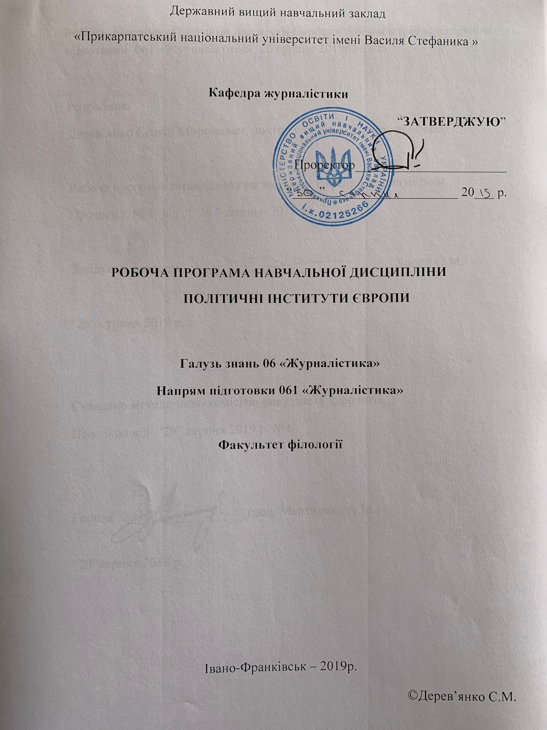
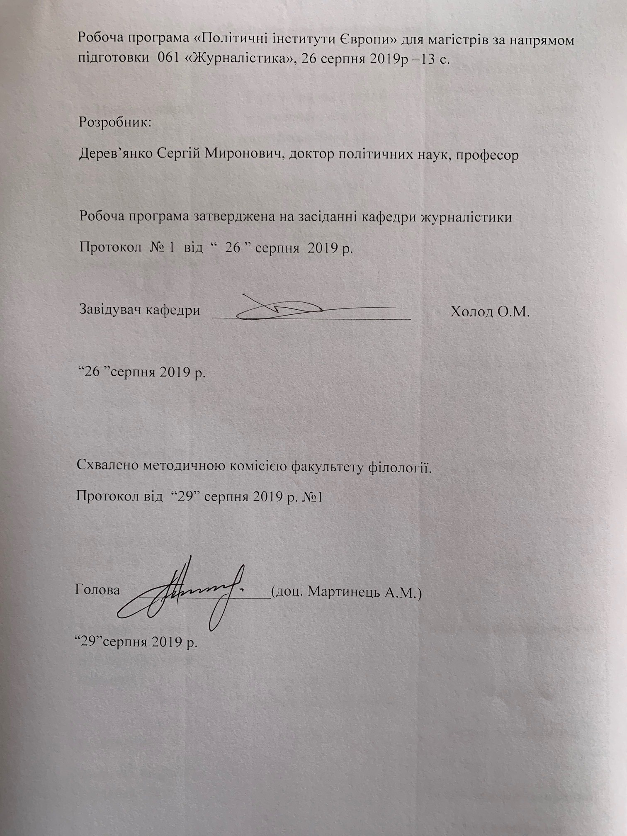

- Опис навчальної дисципліни

Найменування показників | Галузь знань, напрям підготовки, освітньо-кваліфікаційний рівень | Характеристика навчальної дисципліни
 |  | денна форма навчання | заочна форма навчання
Кількість кредитів – 3 | Галузь знань  0303 – Журналістика та інформація  (шифр і назва) | За вибором
Напрям підготовки
061 – Журналістика
(шифр і назва)
Модулів – 1 | Спеціальність (професійне  спрямування):  _____________________ | Рік підготовки:
Змістових модулів – 2 |  | 2-й
Індивідуальне науково-дослідне завдання |  | Семестр
Загальна кількість годин - 90 |  | 3-й
 |  | Лекції
Тижневих годин  для денної форми навчання:  аудиторних – 4  самостійної роботи студента – 8 | Освітньо-кваліфікаційний рівень:  магістр | 12 год.
 |  | Практичні, семінарські
 |  | 18 год.
 |  | Лабораторні
 |  | Самостійна робота
 |  | 60 год.
 |  | Індивідуальні завдання:
Вид контролю:
екзамен
Співвідношення кількості годин аудиторних занять до самостійної і індивідуальної роботи становить:для денної форми навчання – 33:67 відсотків.

2. Мета та завдання навчальної дисципліни
Задекларований європейський вектор розвитку України та сучасна вітчизняна політична криза зумовлюють необхідність урахування досвіду політичного життя європейських країн та пошук оптимальних варіантів трансформацій політичних інститутів України. Країни Європи розглядають Україну як важливого політичного актора у реалізації європейської політики сусідства. Все це надає особливої актуальності зазначеній проблемі та зумовлює необхідність дослідження специфіки розвитку європейських політичних інститутів у контексті європейських трансформаційних процесів. Політичний досвід європейських політичних інститутів особливо актуальний для України, яка опинилася перед потребою вирішення низки доленосних проблем: політичного, національного і державницького самоідентифікування, пошуку оптимальних варіантів адаптування до цивілізаційних надбань світової спільноти.
Метою навчального курсу «Політичні інститути Європи» є формування у студентів-журналістів теоретичних і практичних знань, умінь та навичок щодо розуміння сучасних політико-трансформаційних процесів, особливостей інституціональних перетворень політичної системи України та країн Європи і шляхів її реформування з метою підвищення її цілісності, стабільності й функціональної ефективності.
Завдання курсу:
• засвоєння основних принципів формування сучасної політичної системи, обґрунтування актуальних політичних проблем;
• формування компетентностей щодо самостійного критичного аналізу політичних процесів та оцінки їх впливу на політичні рішення;
• розкрити особливості функціонування політичних інститутів, а також сучасний стан і перспективи розвитку трансформаційних процесів в Україні;
• прищепити студентам навики самостійного аналізу політичних процесів, інститутів, відносин і практик.
У результаті вивчення навчальної дисципліни студент повинен
знати:
- пізнавальні можливості різноманітних теоретико-методологічних підходів щодо аналізу політичного розвитку європейський країн;
- понятійно-категоріальний апарат для дослідження політичних трансформацій і політичних інститутів;
- основні етапи еволюції та сучасні версії інституційної теорії, її політико-прикладні аспекти; –
- закономірності та шляхи трансформації політичних інститутів у перехідних країнах світу;
- специфіку політико-інституційних трансформацій в Україні та тенденцій формування нового інституційного порядку
вміти:
- орієнтуватися в широкому колі сучасних концепцій і методів дослідження перехідних суспільств;
- використовувати сучасний категоріальний апарат для аналізу політичних процесів в Україні, їх природи, механізмів, рушійних сил;
- виявляти загальні тенденції політичного розвитку України на основі з’ясування їх конкретних проявів у політичному житті суспільства;
- визначати специфіку інституціональних відносин та практик в українській політиці, причини та наслідки переважання їх неформальних типів понад формальними;
- застосовувати набуті теоретико-методологічні знання для моделювання й прогнозування окремих політичних процесів в Україні.
- Програма навчальної дисципліни

Змістовий модуль 1.
Тема 1. Поняття "політичний інститут" і "політична інституція": визначення, становлення, еволюція та сучасний стан розвитку
План заняття:
1. Соціальний інститут: категоризація та підходи до дефініювання.
2. Політичний інститут: визначення, становлення, еволюція, сучасний стан розвитку.
3. Політичний інститут і політична інституція: становлення і диференціація понять.
4. Різновиди та функції політичних інститутів.

Тема 2. Формальні та неформальні політичні інститути.
План заняття:
1. Феномен та різновиди формальних політичних інститутів.
2. Нормативно-правова регуляція політичних інститутів. Політичні та правові норми.
3. Конституція як основний формальний політичний інститут. Різновиди конституцій і феномен конституціоналізму.
4. Сутність, складові й етапи конституційної інженерії та конституційної реформи.
5. Феномен та різновиди неформальних політичних інститутів.

Тема 3. Політична система: теоретико-методологічний вимір
План заняття:
1. Політична система: підходи до дефініювання.
2. Вузьке та широке визначення політичної системи.
3. Еволюція становлення та підходи до концептуалізації політичної системи.
4. Основні складові політичної системи та категорії теорії політичних систем.

Змістовий модуль 2.
Тема 4. Держава як основний інститут політичної системи.
План заняття:
1. Держава як система владно-політичних інститутів. Суть, ознаки і місце держави в політичній системі.
2. Вищі органи влади як політичні інститути держави: структуризація і систематизація.
3. Форма держави та її складові як систематизуючі та системотворчі атрибути.

Тема 5. Тенденції до змін сучасних політичних систем
План заняття
1. Світовий політичний процес. Поняття, суб'єкти, закономірності та тенденції до змін світового політичного процесу.
2. Основні концептуальні ідеологічні засади сучасних політичних процесів.
3. Сучасні радикальні ідеології неокомунізму, неофашизму. "Демократичний соціалізм" – ідеологія і практика сучасної соціал-демократії. Ідеологія неоконцерватизму, сутнісний аналіз. Неолібералізм як ідейно політична доктрина.

Тема 6. Чинники політико-трансформаційних процесів в Україні
План занятя
1. Динаміка трансформацйних процесів у світі: характерні риси й політичні наслідки.
2. Сутність, специфіка, основні принципи, методологічні переваги й обмеження трансформаційного підходу.
3. Політологічні аспекти аналізу політичних інститутів.
4. Соціокультурні чинники політичної трансформації сучасного українського суспільства.

4. Структура навчальної дисципліни
Назви змістових модулів і тем | Кількість годин
 | денна форма |  |  |  |  |  | заочна форма
 | усього | у тому числі |  |  |  |  | усього | у тому числі
 |  | л | п | лаб | інд | с.р. |  | л | п | лаб | інд | с.р.
1 | 2 | 3 | 4 | 5 | 6 | 7 | 8 | 9 | 10 | 11 | 12 | 13
Змістовий модуль 1.
Тема 1 Поняття "політичний інститут" і "політична інституція": визначення, становлення, еволюція та сучасний стан розвитку | 16 | 2 | 4 |  |  | 10
Тема 2. Формальні та неформальні політичні інститути. | 14 | 2 | 2 |  |  | 10
Тема 3. Політична система: теоретико-методологічний вимір | 16 | 2 | 4 |  |  | 10
Тема 4. Держава як основний інститут політичної системи. | 14 | 2 | 2 |  |  | 10
Тема 5. Тенденції до змін сучасних політичних систем | 14 | 2 | 2 |  |  | 10
Тема 6. Чинники політико-трансформаційних процесів в Україні | 14 | 2 | 4 |  |  | 10
Усього годин | 90 | 12 | 18 |  |  | 60

5. Теми семінарських занять.
Зміст | Кількість годин
Тема 1 Поняття "політичний інститут" і "політична інституція": визначення, становлення, еволюція та сучасний стан розвитку | 4
Тема 2. Формальні та неформальні політичні інститути. | 2
Тема 3. Політична система: теоретико-методологічний вимір | 4
Тема 4. Держава як основний інститут політичної системи. | 2
Тема 5. Тенденції до змін сучасних політичних систем | 2
Тема 6. Чинники політико-трансформаційних процесів в Україні | 2
Контрольна робота | 2
Разом | 18

6. Теми практичних занять Згідно програми не передбачено
7. Теми лабораторних занять. Згідно програми не передбачено

- Самостійна робота
- Опрацювання лекційного матеріалу теми № 1, підготовка до практичного заняття №1, підготовка домашнього завдання, підготовка реферату (конспект лекцій, методичні вказівки до проведення практичних занять, методичні вказівки для самостійної роботи)
- Опрацювання лекційного матеріалу, підготовка до практичного заняття №2, розгляд ситуаційної вправи., виконання завдання в Інтернеті (конспект лекцій, методичні вказівки до проведення практичних занять, методичні вказівки для самостійної роботи)
- Опрацювання лекційного матеріалу, підготовка до виконання практичного заняття №3, опрацювання тестів, підготовка доповіді із запропонованої тематики (конспект лекцій, методичні вказівки до проведення практичних занять, методичні вказівки для самостійної роботи)
- Опрацювання лекційного матеріалу теми 4, підготовка до практичного заняття, виконання домашнього завдання, підготовка до здачі модуля (конспект лекцій, методичні вказівки до проведення практичних занять, методичні вказівки для самостійної роботи)
- Опрацювання лекційного матеріалу, підготовка до практичного заняття, виконання домашнього завдання, розробка презентації маркетингового дослідження (конспект лекцій, методичні вказівки до проведення практичних занять, методичні вказівки для самостійної роботи)
- Опрацювання лекційного матеріалу, підготовка до практичного заняття, виконання домашнього завдання в Інтернеті, (конспект лекцій, методичні вказівки до проведення практичних занять, методичні вказівки для самостійної роботи)

9. Індивідуальні завдання. Згідно програми не передбачено.
10. Методи навчання
Навчальний процес здійснюється за традиційною технологією: лекції, практичні заняття, самостійна робота.
На лекційних заняттях використовуються: словесні методи (розповідь, бесіда, пояснення, лекція, діалог); наочні та практичні методи (ілюстрація, демонстрація, презентація); метод синтезу, аналізу, індукції, дедукції тощо.
Семінарські заняття: дискусія, репродуктивний, проблемно-пошуковий, інтерактивний тощо.

11. Методи контролю
Оцінювання якості знань студентів, в умовах організації навчального процесу за кредитно-модульною системою здійснюється шляхом поточного та підсумкового (семестрового) контролю
З метою перевірки якості знань, умінь та навичок з дисципліни «Політичні інститути Європи» використовуються такі методи поточного контролю: опитування, участь у дискусіях, написання творчих завдань, інтерактивні ігри, тестування, а також заслуховування доповідей, інформаційних повідомлень на семінарських заняттях.
Форма підсумкового контролю – екзамен у письмовій формі.

Теми для підсумкової письмової роботи
- Поняття політичної системи та її складових.
- Інституційний і системний аналіз політики.
- Розвиток теорії політичних систем, типологізація політичних систем.
- Аналіз структурно-функціонального змісту політичної системи суспільства.
- Сутність політичних інститутів, їх різновиди та класифікації.
- Місце та роль політичних інститутів у політичній системі суспільства.
- Способи утворення політичних інститутів, механізми визначення кола їхніх повноважень.
- Механізми стримування, контролю та легітимного позбавлення повноважень політичних.
- Проблеми міжінституційної взаємодії.
- Взаємозалежність типів політичних інститутів і форм державного правління, політичних режимів і форм державного устрою.
- Взаємовплив політичних інститутів і суспільної модернізації.
- Головні тенденції розвитку політичних інститутів.
- Формування політичної системи.
- Порівняльна характеристика політичних систем країн світу.
- Дослідження трансформаційних процесів у країнах світу.
- Політична влада як суспільний феномен. Співвідношення політичної та державної влади.
- Суверенітет влади та принцип розподілу функцій влади. Механізм стримування та противаг.
- Державна влада, її зміст і функції, її місце в політичній системі суспільства. Політичні режими: різновиди та динаміка. Суть і форми держави. Моделі президентської, парламентської та змішаної республік в Україні й інших країнах.
- Державна влада та місцеве самоврядування.
- Проблеми регіоналізму в політико-правовому вимірі.
- Парламентаризм, інститут президентства. Урядова гілка влади, інститути судово-правової системи.
- Політична роль ЗМК: взаємини з владою та громадянським суспільством. «Інформаційне» суспільство.
- Політичні партії як політичні інститути. Типологізація партійних систем, партійно-політичний спектр сучасної України.
- Суспільно-політичні організації та рухи як політичні інститути, роль, функції в політичній системі суспільства.
- Вибори та виборчий процес. Виборчі системи, моделі проведення виборів, виборча інженерія.
- Політичний процес як суспільно-політична взаємодія, боротьба за владу, застосування влади та вплив на владу.
- Форми здійснення політичного процесу; специфіка політичних процесів демократичного суспільства.
- Суб'єкти політичного процесу.
- Публічна політика як формування та здійснення суспільного порядку денного.
- Процеси ухвалення та здійснення суспільних рішень.
- Проблеми громадської участі в політичних процесах.
- Конфлікт і злагода у політичному процесі.
- Позасистемні чинники політичного процесу.
- Участь громадян у визначенні та здійсненні політичних процесів.
- Порівняльна характеристика політичних інститутів і процесів країн світу.
- Особливості аналізу та прогнозування перебігу політичних процесів

12. Розподіл балів, які отримують студенти

Поточне тестування та самостійна робота |  |  |  |  |  |  |  |  |  | Підсумковий тест (екзамен) | Сума
Змістовий модуль 1 |  |  |  | Змістовий модуль 2
Т1 | Т2 | Т3 | Т4 | Т5 | Т6 | Т7 | Т8 | Т9 | Інд.завд.
 | 10 | 10 | 10 |  | 10 | 10 |  |  |  | 50 | 100

Т1, Т2 ... Т8 – теми змістових модулів.

Шкала оцінювання: національна та ECTS
Сума балів за всі види навчальної діяльності | Оцінка ECTS | Оцінка за національною шкалою
 |  | для екзамену, курсового проекту (роботи), практики | для заліку
90 – 100 | А | відмінно | зараховано
80 – 89 | В | добре
70 – 79 | С
60 – 69 | D | задовільно
50 – 59 | Е
26 – 49 | FX | незадовільно з можливістю повторного складання | не зараховано з можливістю повторного складання
0-25 | F | незадовільно з обов’язковим повторним вивченням дисципліни | не зараховано з обов’язковим повторним вивченням дисципліни

13. Методичне забезпечення
1. Програма нормативної навчальної дисципліни “Політичні інститути Європи”.
2. Робоча програма навчальної дисципліни “ Політичні інститути Європи ”.
3. Методичні рекомендації до проведення семінарських занять.
4. Методичні вказівки до самостійної роботи.
5. Контрольні завдання та тести.
6. Перелік питань до екзамену.

14. Рекомендована література
- Алескеров Ф. Системы пропорционального представительства и индексы представительности парламента [Електронний ресурс] / Ф.Т. Алескеров, В.В. Платонов. – Москва : ГУ ВШЭ, 2003. – 23 с. – Режим доступу : https://www.hse.ru/data/2010/05/05/1216436825/WP7_2003_05.pdf (станом на грудень 2016 р.).
- Дзюбко І. Політичні партії та партійні системи / І. С. Дзюбко // Політологія у схемах, таблицях, визначеннях / За заг. ред. І.С. Дзюбка. – К. – С. 88–98.
- Відкрите урядування: колективна робота, прозорість і дієва участь: [наук. вид.] / за ред. Д. Латропа, Л. Руми ; пер. з англ. А. Іщенка. – Київ : Наука, 2011. – 528 с.
- Концептуальні засади взаємодії політики й управління : навч. посіб. / Е. А. Афонін, Я. В. Бережний, О. Л. Валевський [та ін.] ; за заг. ред. В. А. Ребкала, В. А. Шахова, В. В. Голубь, В. М. Козакова ; Нац. акад. держ. упр. при Президентові України. – К. : НАДУ, 2012. – 299 с.
- Голубь, В. В. Політико-адміністративні реформи як реалізація нової управлінської парадигми: європейський вимір і Україна : навч.-метод. матеріали для слухачів / В. В. Голубь ; Нац. акад. держ. упр. при Президентові України, Каф. держ. політики та упр. політ. процесами. – К. : НАДУ, 2012. – 49 с.
- Буник, М. З. Концептуальні засади взаємодії політики і управління : навч. посіб. / М. З. Буник ; Львів. регіон. ін-т держ. упр. Нац. акад. держ. упр. при Президентові України. – Львів : ЛРІДУ НАДУ, 2012. – 134 с.
- Солових В. П. Політико-управлінські відносини: методологія та практика : монографія / В. П. Солових ; Нац. акад. держ. упр. при Президентові України, Харків. регіон. ін-т держ. упр. – Х. : ХарРІ НАДУ "Магістр", 2009. – 163 с.
- Зіллер Ж. Політико-адміністративні системи країн ЄС: порівняльний аналіз : посібник / Ж. Зіллер ; пер. з фр. В. Ховхун. – К. : Основи, 2010. – 419 с.
- Взаємодія органів публічної влади та громадянського суспільства : навч. посіб. / Ю. П. Сурмін, А. М. Михненко, Т. П. Крушельницька [та ін.] ; за наук. ред. Ю. П. Сурміна, А. М. Михненка ; Нац. акад. держ. упр. при Президентові України, Ін-т пробл. держ. упр. та місц. самоврядування. – К. : НАДУ, 2011. – 387 с.
- Теоретичні та методологічні проблеми розробки і реалізації управлінських стратегій : монографія / В. М. Князєв, Ю. В. Бакаєв, Т. Е. Василевська [та ін.] ; за заг. ред. В. М. Князєва ; Нац. акад. держ. упр. при Президентові України. – К. : НАДУ, 2011. – 239 с.
- Саханенко Сергій Єгорович. Територіальні основи організації публічної влади в Україні : конспект лекцій / С. Є. Саханенко ; Національна академія держ. управління при Президентові України, Одеський регіональний ін-т держ. управління. – О. : ОРІДУ УАДУ, 2003. – 192 с.
- Громадський контроль діяльності органів публічної влади : наук. записка / [Коваленко А. А. та ін.] ; НАН України, Ін-т держави і права ім. В. М. Корецького. – Київ : Ін-т держави і права ім. В. М. Корецького НАН України, 2013. – 132 с.
- Відкрите урядування: колективна робота, прозорість і дієва участь: [наук. вид.] / за ред. Д. Латропа, Л. Руми ; пер. з англ. А. Іщенка. – Київ : Наука, 2011. – 528 с.
- Концептуальні засади взаємодії політики й управління : навч. посіб. / Е. А. Афонін, Я. В. Бережний, О. Л. Валевський [та ін.] ; за заг. ред. В. А. Ребкала, В. А. Шахова, В. В. Голубь, В. М. Козакова ; Нац. акад. держ. упр. при Президентові України. – К. : НАДУ, 2012. – 299 с.
- Голубь, В. В. Політико-адміністративні реформи як реалізація нової управлінської парадигми: європейський вимір і Україна : навч.-метод. матеріали для слухачів / В. В. Голубь ; Нац. акад. держ. упр. при Президентові України, Каф. держ. політики та упр. політ. процесами. – К. : НАДУ, 2012. – 49 с.
- Буник, М. З. Концептуальні засади взаємодії політики і управління : навч. посіб. / М. З. Буник ; Львів. регіон. ін-т держ. упр. Нац. акад. держ. упр. при Президентові України. – Львів : ЛРІДУ НАДУ, 2012. – 134 с.
- Солових В. П. Політико-управлінські відносини: методологія та практика : монографія / В. П. Солових ; Нац. акад. держ. упр. при Президентові України, Харків. регіон. ін-т держ. упр. – Х. : ХарРІ НАДУ "Магістр", 2009. – 163 с.
- Зіллер Ж. Політико-адміністративні системи країн ЄС: порівняльний аналіз : посібник / Ж. Зіллер ; пер. з фр. В. Ховхун. – К. : Основи, 2010. – 419 с.
- Взаємодія органів публічної влади та громадянського суспільства : навч. посіб. / Ю. П. Сурмін, А. М. Михненко, Т. П. Крушельницька [та ін.] ; за наук. ред. Ю. П. Сурміна, А. М. Михненка ; Нац. акад. держ. упр. при Президентові України, Ін-т пробл. держ. упр. та місц. самоврядування. – К. : НАДУ, 2011. – 387 с.
- Теоретичні та методологічні проблеми розробки і реалізації управлінських стратегій : монографія / В. М. Князєв, Ю. В. Бакаєв, Т. Е. Василевська [та ін.] ; за заг. ред. В. М. Князєва ; Нац. акад. держ. упр. при Президентові України. – К. : НАДУ, 2011. – 239 с.
- Саханенко Сергій Єгорович. Територіальні основи організації публічної влади в Україні : конспект лекцій / С. Є. Саханенко ; Національна академія держ. управління при Президентові України, Одеський регіональний ін-т держ. управління. – О. : ОРІДУ УАДУ, 2003. – 192 с.
- Громадський контроль діяльності органів публічної влади : наук. записка / [Коваленко А. А. та ін.] ; НАН України, Ін-т держави і права ім. В. М. Корецького. – Київ : Ін-т держави і права ім. В. М. Корецького НАН України, 2013. – 132 с.

